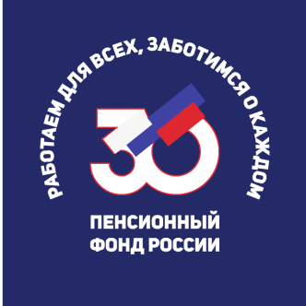

22 декабря 2020 года –
30 лет Пенсионному фонду Российской Федерации!

Краснодар, 17 декабря 2020 года.22 декабря 1990 года Постановлением Верховного Совета РСФСР образован Пенсионный фонд Российской Федерации.
Пенсионный фонд Российской Федерации сегодня – это крупнейшая федеральная система оказания государственных услуг в области социального обеспечения в России.
Ежедневная работаболее 100 тысяч специалистов ПФР обеспечивают работу пенсионной системы страны на федеральном и региональном уровнях.
Фонд выполняет ряд социально значимых функций:
- Учет прав граждан по обязательному пенсионному страхованию, государственному пенсионному и социальному обеспечению.
- Установление и выплату страховых пенсий по старости, по инвалидности и по случаю потери кормильца.
- Установление и выплату пенсий по государственному пенсионному обеспечению, включая социальные пенсии и пенсии госслужащим.
- Предоставление федеральной социальной доплаты к пенсии до прожиточного минимума пенсионера.
- Формирование, инвестирование и выплату средств пенсионных накоплений.
- Предоставление социальных выплат ветеранам, инвалидам, героям и другим гражданам, имеющим право на федеральные социальные льготы.
- Выдачу государственных сертификатов на материнский (семейный) капитал.
- Адресную помощь пенсионерам и софинансирование социальных программ субъектов РФ.
- Ведение программы государственного софинансирования пенсионных накоплений.
- Ведение федеральной государственной информационной системы «Единая государственная информационная система социального обеспечения» (ЕГИССО) и федеральной государственной информационной системы «Федеральный реестр инвалидов» (ФГИС ФРИ).
- Формирования и ведения сведений о трудовой деятельности работников в электронном виде.
- Реализацию международных соглашений.
Отделение Пенсионного фонда Российской Федерации по Краснодарскому краю является одним из самых крупных в системе Пенсионного фонда России. В настоящее время на Кубани получают пенсии свыше 1,65 миллионов пенсионеров, и около 540 тысячам жителей края (федеральным льготникам) назначены различные социальные выплаты. В Краснодарском крае выдано более 415 тысяч сертификатов на материнский (семейный) капитал. Более 7 миллионов жителей Кубани являются участниками системы обязательного пенсионного страхования. Территориальные Управления ПФР в городах и районах края взаимодействуют с 416 тысячами работодателей-страхователей, в том числе по представлению сведений о трудовой деятельности в отношении 2,1 миллиона работников.
30 лет трудится коллектив Отделения ПФР по Краснодарскому краю и его территориальных Управлений ПФР в городах и районах на благо жителей Кубани!

ЧИТАЙТЕ НАС:

